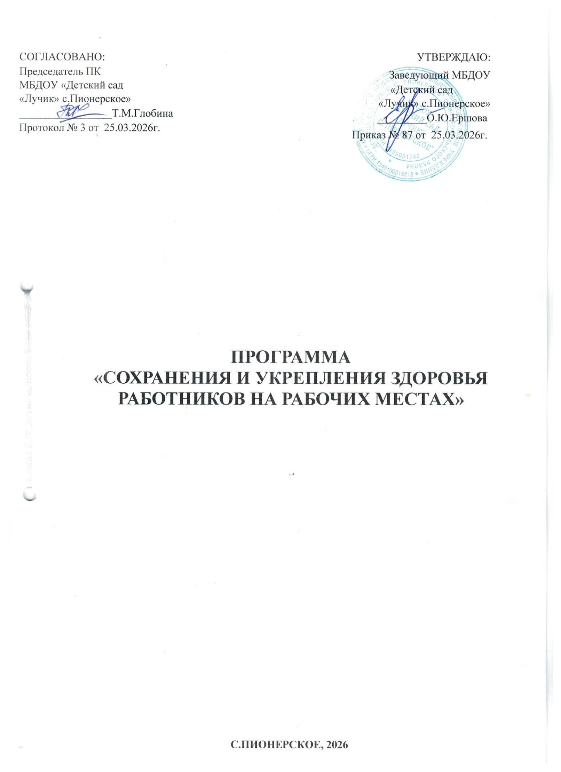

Пояснительная записка

Сохранение и укрепление здоровья сотрудников путем формирования в коллективе детского сада установки на здоровый образ жизни, посредством создания условий для укрепления и сохранения здоровья процессе работы, формирования культуры здоровья на основе осознания здоровья как ценности, обучения сотрудников знаниям, умениям и навыкам здорового образа жизни.

На современном этапе развития России приоритетными направлениями являются образование и укрепление здоровья населения. Это обусловлено демографическим спадом и ухудшением здоровья населения, что делает реальной угрозу сохранения и воспроизводства человеческого ресурса как важнейшего фактора национальной безопасности государства, его интеллектуального и экономического потенциала, дальнейшего развития общества.

Программа укрепления здоровья работников на рабочем месте включает создание условий, снижающих не только риск профессионально обусловленных заболеваний, но и риск развития социально значимых хронических заболеваний. Он повышается при нерациональном питании, недостаточной физической активности, стрессах на рабочем месте, наличии вредных привычек (курение, злоупотребление алкоголем). Формирование навыков ведения здорового образа жизни начинается с воспитания мотивации к здоровому образу жизни и осуществляется через целенаправленную деятельность учреждения в рамках здоровье формирующей программы, посредством создания здоровье сберегающей среды или территорий здорового образа жизни.

Нормативно-правовая база:
-Трудовой кодекс РФ (ТК РФ). Определяет общие требования к охране труда, включая обязанности работодателя по созданию безопасных условий труда и работников — по соблюдению правил охраны труда (ст. 214 ТК РФ). Статья 212 ТК РФ возлагает на работодателя ответственность за обеспечение безопасных условий и охраны труда.
-Федеральный закон «Об образовании в Российской Федерации» (№273-ФЗ). Устанавливает общие требования к организации образовательного процесса, включая вопросы охраны здоровья работников.
-Федеральный закон «О санитарно-эпидемиологическом благополучии населения» (№52-ФЗ). Определяет требования к проведению профилактических мероприятий, включая вакцинацию. В ч. 1 ст. 29 указано, что для предупреждения инфекционных заболеваний должны своевременно проводиться предусмотренные нормативными актами мероприятия, в т. ч. профилактические прививки.
-Федеральный закон «О специальной оценке условий труда» (№426-ФЗ). Регламентирует проведение специальной оценки условий труда (СОУТ), что важно для выявления и устранения факторов, негативно влияющих на здоровье работников.
-Приказы Минтруда и Минздрава РФ:
Приказ Минтруда РФ и Минздрава РФ от 31.12.2020 №988н/1420н, Приказ Минздрава РФ от 28.01.2021 №29н «Об утверждении Порядка проведения обязательных предварительных и периодических медицинских осмотров работников». Определяют порядок медосмотров, которые обязательны для ряда категорий работников, включая педагогов.
Приказ Минтруда РФ от 29 октября 2021 г. №772н «Об утверждении основных требований к порядку разработки и содержанию правил и инструкций по охране труда, разрабатываемых работодателем».
-Постановление Правительства РФ от 24 декабря 2021 г. №2464 «О порядке обучения по охране труда и проверки знания требований охраны труда». Устанавливает требования к обучению работников правилам охраны труда.
СанПиН 2.4.1.3049-13. Содержит требования к организации работы дошкольных образовательных организаций, включая требования к медицинским книжкам работников и профилактическим прививкам.

Цели и задачи программы:

Программа разработана в целях:
• увеличения личного потенциала каждого сотрудника как основного ресурса ДОУ;
• укрепления и сохранения здоровья работников, профилактика заболеваний и травматизма;
• повышения у работников мотивации к трудовой деятельности, улучшения психологического климата в коллективе и, как следствие, повышение производительности труда;
• снижения потерь, связанных с временной нетрудоспособностью работников.

Задачи Программы:
• создание благоприятной здоровой среды на рабочем месте;
• снижение рисков несчастных случаев, смертности, травматизма на производстве;
• выявление и коррекция факторов риска развития неинфекционных заболеваний, выявление заболеваний на ранних стадиях и предотвращение их осложнений;
• создание информационной системы (повышение информированности работников в вопросах здорового образа жизни);
• мониторинг и оценка эффективности программы.

Основные принципы программы:
• активное лидерство (личный пример руководства позволяет работникам более уверенно использовать рабочее время; они видят поддержку и заинтересованность руководства в их здоровье и благополучии);
• разработка программы базируется на оценке текущей ситуации и служит для выявления проблем на рабочем месте, связанных со здоровьем сотрудников;
• участие в программе, как руководителей, так и работников должно быть на добровольной основе;
• программа должна включать в себя образовательный компонент (обучение методам укрепления здоровья на рабочем месте: групповые и индивидуальные занятия, тренинги, информационное оповещение и т.д.);
• принцип устойчивого развития (включает в себя готовность к инновационным изменениям, чуткость и гибкость в реагировании, умение конструировать и строить прогноз на будущее, анализ и обобщение материалов, осуществление практической реализации на основе конкретных шагов к достижению поставленных целей и задач);
• поэтапная оценка достижений в рамках программы.

Ожидаемые конечные результаты реализации программы:
- Сохранение и укрепление здоровья сотрудников ДОУ.
- Повышение вероятности реализации работником потенциала здоровья для ведения активной производственной, социальной и личной жизни.
- Создание предпосылок снижения преждевременной смертности, заболеваемости, увеличения средней продолжительности и качества жизни, улучшении демографической ситуации в стране.
- Программа определяет цели, задачи, принципы и основные направления деятельности ДОУ в области формирования здорового образа жизни сотрудников на период 2026 – 2030 г.
- В разработанной Программе мы отразили деятельность ДОУ по здоровье - сбережению сотрудников, эффективные подходы к комплексному решению данного вопроса, запланировали профилактическую и просветительскую работу в коллективе.

Основные направления деятельности по реализации программы:

1. Организация мероприятий по поддержке здорового образа жизни сотрудников: реализация корпоративных мероприятий по отказу от курения по повышению физической активности, по сохранению психологического здоровья и благополучия, по здоровому питанию.
2. Организация информирования сотрудников о выявлении и профилактике заболеваний и факторов риска их развития, а также по формированию здорового образа жизни: проведение лекций и бесед с использованием наглядных агитационных материалов, оформление стендов, размещение видеоматериалов на сайте, и пр.
3. Организация активного отдыха сотрудников, в том числе проведение занятий физкультурой и оздоровительной гимнастикой (на рабочем месте, в спортивном зале и др.).

Сроки реализации программы: 20226– 2030 г.г.

Участники программы:
Все работники организации.

Контроль за реализацией программы:
Оперативный и периодический контроль осуществляется администрацией ДОУ, и представителями профсоюзной организации.

Объектом контроля является процесс реализации Программы в трудовом процессе.
Предметом контроля является деятельность лиц, ответственных за организацию Программы, а так же лиц и структурных подразделений, ответственных за создание организационных, методических, кадровых и финансово-экономических условий ее реализации.

Этапы разработки программы:
Подготовительный этап
1. Изучить концептуальные идеи и нормативные акты для разработки и реализации программы. Создать рабочую группу для оценки ситуации, разработки программы и плана мероприятий. Состав рабочей группы должен по возможности включать представителей основных сторон, заинтересованных в программах укрепления здоровья работающих: службы управления персоналом (кадровой службы), службы охраны и безопасности труда, медицинской службы, профсоюза, работников, других компетентных специалистов-консультантов (от научных учреждений и пр.), общественных и волонтерских организаций.
2. Провести анализ текущей ситуации для выявления проблем на рабочем месте, связанных со здоровьем работников: обеспечение здоровья работающих потребует значительных усилий, но выгоды перевешивают издержки. Здоровые люди – основа эффективной экономики.
3. Провести общее собрание. Участие в программе должно быть на добровольной основе. Сформировать предложения по разработке программы.
4. Определить сроки реализации программы.
5.Разработать план мероприятий на текущий год.
Основной этап разработки программы
1. Разработать план мероприятий программы в составе рабочей группы с привлечением специалистов медицинских организаций и других секторов (волонтеры, общественные объединения и организации и т.д.), участвующих в мероприятиях программы.
2. Назначить ответственных за координацию, контроль и выполнение мероприятий программы, конкретно каждого пункта.
3. Обеспечить информирование работников о мероприятиях программы, значении хорошего здоровья и здорового образа жизни, а также о праве людей на получение качественных медицинских услуг.

ЭТАПЫ РЕАЛИЗАЦИИ ПРОГРАММЫ
Раздел 1. Формирование медицинской активности
Чтобы сохранить и укрепить здоровье, необходимо проявлять медицинскую активность. Повышение у работников мотивации к сохранению и укреплению своего здоровья, а также здоровья других людей путем повышения медицинской активности – одно из основных направлений профилактических мероприятий.
Раздел по формированию медицинской активности включает:
1. Прохождение медицинских осмотров. Основным и наиболее доступным механизмом выявления общих и профессиональных заболеваний, а также организации эффективного динамического наблюдения за состоянием здоровья работников являются качественные предварительные и периодические медицинские осмотры. Увеличение числа лиц, охваченных медицинскими осмотрами, способствует своевременному выявлению начальных отклонений здоровья. Некоторые заболевания на начальных этапах могут протекать скрыто, и обнаружение их на ранних стадиях дает человеку шанс на долгую и здоровую жизнь. Поэтому единственным доступным способом выявить социально значимые заболевания на ранних стадиях является обследование граждан.
2. Диспансеризация. Это комплекс мероприятий, включающий в себя профилактический медицинский осмотр и дополнительные методы обследования, проводимые в целях оценки состояния здоровья.
3. Посещение медицинских учреждений при заболеваниях. В настоящее время большое количество работников предприятий невнимательно относится к заболеванию, не считая нужным обращаться во время болезни к врачу. Это очень опасно, так как заболевания могут протекать нетипично.
4. Ответственное отношение к лечению, профилактике, реабилитации, другим медицинским мерам. Успех лечения многих заболеваний зависит от того, насколько точно больной выполняет назначения врача. При этом положительный результат часто зависит не только от медикаментозного лечения, но и от того, насколько человек привержен здоровому образу жизни, т.е. скрупулезно выполняет рекомендации врача по коррекции факторов риска (нерациональное питание, низкая физическая активность, избыточная масса тела, курение, пагубное потребление алкоголя и др.).
5. Контроль за основными показателями здоровья. Необходимо постоянно контролировать свои показатели здоровья. К ним относится уровень артериального давления, количество сахара и холестерина в крови, вес.
6. Сохранение репродуктивного здоровья. Для каждого человека особую важность имеет продолжение рода. Это, в свою очередь, является одним из главных показателей демографического развития любого государства. На сегодняшний день репродуктивное здоровье населения оставляет желать лучшего: увеличивается количество абортов, большому количеству мужчин и женщин ставят диагноз бесплодие, молодые люди начинают рано вести половую жизнь, растет число заболеваний, передающихся половым путем; многие люди репродуктивного возраста курят и употребляют алкоголь. Все вышеперечисленные факторы снижают рождаемость здоровых детей.
7. Знание своих профессиональных рисков.
8. Соблюдение санитарно-гигиенических навыков.
9. Преодоление вредных привычек (табакокурение, избыточное потребление алкоголя и др.).
10. Мероприятия:
•организация прохождения диспансеризации;
• организация прохождения периодических медицинских осмотров;
• организация информационно-просветительской работы в ДОУ.

Раздел 2. Создание здоровьесберегающих условий на рабочем месте
Вредные условия труда вносят вклад в ухудшение состояния здоровья работников ведут к производственному травматизму, а тот, в свою очередь, выступает одной из основных причин инвалидности и смертности работающих. Таким образом, охрана труда на рабочем месте является важнейшим условием сохранения жизни и здоровья граждан в процессе трудовой деятельности. Мероприятия:
• обеспечение безопасности и здоровья работников на рабочих местах;
• проведение специальной оценки условий труда, работа по устранению выявленных факторов;
• организация мест питания, обеспечение чистой питьевой водой (установка кулера) и др.;
• обеспечение работников средствами индивидуальной защиты;
• информирование работников, в том числе проведение инструктажа, с целью предупреждения случаев инвалидности, причинами которой являются производственный травматизм и вредные производственные факторы;
• обучение работников основам оказания первой помощи на производстве, в том числе при острых сердечно-сосудистых состояниях;
• распространение информационных материалов по вопросам здорового образа жизни, физической активности, преодоления стрессов; о вреде курения, злоупотребления алкоголем и т.п.;
• организация субботников, озеленение и благоустройство территории организации.

Раздел 3. Формирование мотивации и личной ответственности за сохранение здоровья
3.1 Повышение физической активности
Согласно данным ВОЗ, отсутствие физической активности (ФА) является четвертым по значимости фактором риска глобальной смертности. Полезные для здоровья эффекты физической активности включают в себя снижение риска сердечно-сосудистых заболеваний, сахарного диабета и некоторых форм онкологических заболеваний. Кроме того, физическая активность положительно влияет на психическое здоровье. Внедрение программ физической активности на рабочем месте способствует тому, что у работников улучшаются показатели здоровья, снижается индекс массы тела и уровень стресса, а также растет удовлетворенность своей работой, увеличивается производительность труда.
Цель: активизировать физическую активность работников.
Задачи:
• выявление работников с недостаточным уровнем физической активности для вовлечения в мероприятия по ее повышению;
• повышение информированности работников о пользе физической активности;
• повышение мотивации работников к занятиям физкультурой и спортом;
• создание условий для психологической разгрузки с применением физической активности (снятие напряжения, стресса, снижение утомляемости, профилактика производственного травматизма в течение рабочего дня);
• вовлечение работников в выполнение нормативов ГТО.
Мероприятия:
• мероприятия по повышению физической активности среди работников (акции, флешмобы, челленджи, еженедельные тренировки по фитнесу, растяжке,танцевальные минутки)
• организация спортивно-массовых мероприятий;
• организация «Неделя физической активности»;
• совместное посещение бассейна, боулинга, спортивного зала, лыжной прогулки и др.
3.2 Рациональное питание
Питание является одним из ведущих факторов, который не только определяет здоровье населения, но и создает условия для повышения работоспособности людей, их адекватной адаптации к окружающей среде и продлению жизни; является важным элементом профилактики многих распространенных хронических неинфекционных заболеваний. Поэтому питание человека должно быть максимально полезным, то есть правильным. От этого будут зависеть здоровье человека, его роль и место в обществе.
Цель: повышение приверженности у работников организации и членов их семей к рациональному питанию, формирование здоровых пищевых привычек.
Задачи:
• обеспечить всем работникам в течение рабочего времени свободный доступ к питьевой воде и возможность приема пищи в отдельно отведенном помещении с соблюдением санитарно-гигиенических норм;
•повысить информированность работников в вопросах здорового питания;
• повысить информированность работников о пищевой и энергетической ценности блюд, продуктов с высоким содержанием соли, сахара и насыщенных жиров, способствуя их осознанному выбору;
• стимулировать потребление продуктов и блюд, формирующих рацион здорового питания;
• провести оценку имеющихся привычек питания на соответствие критериям здорового питания и мотивировать сотрудников на оздоровление рациона.

Мероприятия:
• изучение вопроса возможности организации лечебно-профилактического питания на предприятиях с вредными условиями труда;
• проведение мероприятий по популяризации принципов здорового питания: организация конкурсов среди работников «Здоровый завтрак (обед, ужин, перекус)», «Счёт калорий», «Разработка карт питания».
• обеспечить в комнате приёма пищи организации обозначение (маркировку) блюд и напитков с высоким содержанием соли, сахара и насыщенных жиров;
• информирование работников о пищевой и энергетической ценности блюд, способствуя их осознанному выбору.
3.3 Создание комфортного психологического климата в коллективе
Согласно определению ВОЗ, здоровье - это состояние полного физического, социального и психического благополучия, а не только отсутствие болезни и физических дефектов. Тем не менее, многие работодатели продолжают недооценивать такой важный фактор успешной деятельности работника, как его психическое здоровье. А между тем стрессовые ситуации приводят к большому числу пропусков рабочих дней. Среди наиболее часто встречающихся факторов, влияющих на психологическое состояние, называют следующие: дисбаланс между работой и семьей; хронический стресс; неблагоприятный психологический климат; конфликты; физическое и психологическое насилие и притеснение на работе и, как следствие, - профессиональное выгорание и профессиональная деформация личности работающего человека.
Цель: формирование здорового психологического климата в коллективе.
Задачи:
• создание благоприятной психоэмоциональной обстановки на рабочем месте;
• повышение осведомленности работников о психосоциальных факторах риска, формирование культуры здорового образа жизни на предприятии;
• профилактика утомляемости работников на рабочем месте и, как результат, повышение производительности труда, уменьшение восприимчивости к стрессу, уменьшение числа ошибок ( травм на рабочем месте);
• формирование навыков управления психоэмоциональным благополучием.
Мероприятия:
• организация совместных мероприятий;
• выезды коллектива на природу;
• организация тренингов по психоэмоциональному выгоранию.

Раздел 4. Создание системы мониторинга и оценки эффективности программы
Для успешной реализации программы необходимо активное, заинтересованное взаимодействие органов власти, профсоюзов, работодателей и, конечно, самих работников. Мониторинг и оценка эффективности программы должна быть с четким определением перечня оцениваемых индикаторов, сроков оценки, методов сбора информации для определения индикаторов, целевых уровней и ответственных. Мероприятия по проведению мониторинга и оценки должны быть включены в план мероприятий. Показатели результативности и эффективности программы рассматриваются в процентном отношении к общему количеству работников организации.
Параметры показателей:
• увеличение числа работников, приверженных здоровому образу жизни (определяется при анкетировании в начале и по истечении определённого срока реализации корпоративной программы, но не менее года);
• улучшение условий труда работников организации;
• повышение производительности труда работников организации;
• снижение показателей временной утраты трудоспособности работников;
• снижение финансовых потерь, которые несет организация в результате отсутствия работников по болезни;
• отсутствие (снижение) производственного травматизма и профессиональных заболеваний;
• стабильное психическое состояние работников организации.

Для того, чтобы оценить эффективность реализации программы используются следующие показатели:
1. Отзывы сотрудников (удовлетворенность/неудовлетворенность программой).
2. Охват сотрудников программой.
3. Оценка результатов программы по созданию условий для ведения здорового образа жизни.

6. ОЖИДАЕМЫЕ РЕЗУЛЬТАТЫ ОТ РЕАЛИЗАЦИИ МЕРОПРИЯТИЙ ПРОГРАММЫ
1. Увеличение производительности труда, работоспособности и эффективности деятельности работников;
2. Повышение мотивации работников к занятиям физической культурой;
3. Увеличение доли лиц с умеренной физической активностью среди работников;
4. Формирование культуры безопасности труда, ЗОЖ среди работников;
5. Увеличение охвата работников профилактическими мероприятиями, направленными на здоровый образ жизни;
6. Укрепление здоровья и улучшение самочувствия работников;
7. Снижение стоимости затрат на медицинское обслуживание;
8. Снижение риска заболеваемости работников, уменьшение среднего срока временной нетрудоспособности работников;
9. Повышение выявляемости хронических неинфекционных заболеваний работников;
10. Снижение количества стрессовых и конфликтных ситуаций, повышение стрессоустойчивости работников;
11. Профилактика вредных привычек;
12. Улучшение имиджа организации по мнению работников и повышение их мотивации;

7. МОНИТОРИНГ РЕАЛИЗАЦИИ ПРОГРАММЫ
В ходе реализации программы необходимо проводить мониторинг с целью своевременной коррекции в случае неудовлетворенности работников программой, а также низким охватом работников мероприятиями программы.

8. ОЦЕНКА ЭФФЕКТИВНОСТИ РЕАЛИЗАЦИИ ПРОГРАММЫ
Для оценки эффективности реализации программы могут быть использованы следующие критерии:
- отзывы работников (удовлетворенность/неудовлетворенность программой);
- охват работников программой;
- оценка результатов программы по созданию условий для ведения здорового образа жизни;
- оценка достижения результатов программы.



